Nota de Prensa N° 024-2015

INFORME MENSUAL DE IMPORTACIONES
DICIEMBRE 2014

En diciembre, el valor total de las importaciones CIF ascendió a US$ 3 206 millones, monto que representó una contracción de 1,1% con relación a similar mes del año pasado, principalmente por menores importaciones de materias primas y productos intermedios (-6,3%), grupo de productos que representó el 44% del total.
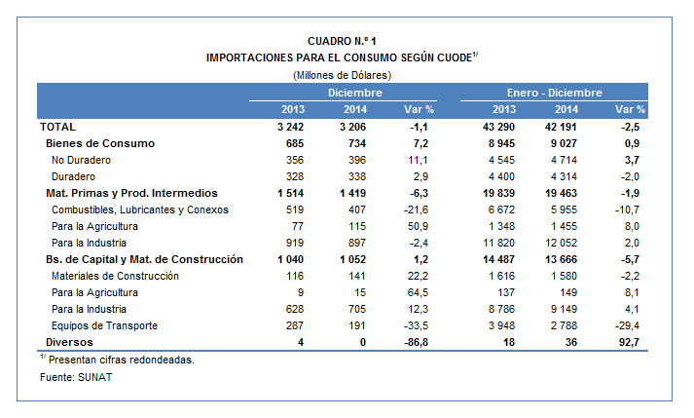
Con este resultado, en el 2014 las importaciones sumaron US$ 42 191 millones, cifra inferior en 2,5% respecto del período anterior.

BIENES DE CONSUMO

Las importaciones de bienes de consumo ascendieron a US$ 734 millones en diciembre, monto que representó un crecimiento de 7,2% respecto de similar mes del año pasado.

Bienes de Consumo No Duradero

Al interior de este rubro, el valor importado de bienes de consumo no duradero ascendió a US$ 396 millones, registrando un crecimiento de 11,1% respecto de diciembre del 2013. En este mes, crecieron las importaciones de bebidas (37,3%), tabaco (37,3%), alimentos (31,1%), productos farmacéuticos y tocador (3,8%) y otros bienes no duraderos (3,6%); en contraste, disminuyeron las importaciones de vestuarios y otras confecciones (-9,5%).

El resultado positivo que registran las importaciones de alimentos se explican por las mayores importaciones de leche y nata concentrada sin azúcar (1 039,5%), grasa láctea anhidra (616,0%) y leche y nata concentrada con azúcar (389,8%), entre otros.

Las importaciones de bebidas estuvieron lideradas por demás vinos en recipientes con capacidad menor o igual a 2 litros (62,5%), wisky (178,0%) y demás aguas y bebidas alcohólicas (14,0%), las mismas que registraron un comportamiento positivo en diciembre último.

Bienes de Consumo Duradero

Por su parte, las importaciones de bienes de consumo duradero ascendieron a US$ 338 millones, monto superior en 2,9% respecto de diciembre del 2013. A nivel desagregado, crecieron las importaciones de vehículos máquinas y aparatos de uso doméstico (12,6%), vehículos de transporte particular (10,6%) y utensilios domésticos (3,7%); en cambio, disminuyeron las importaciones de objetos de adorno, instrumentos musicales y otros (-16,5%) y muebles para el hogar (-3,9%).
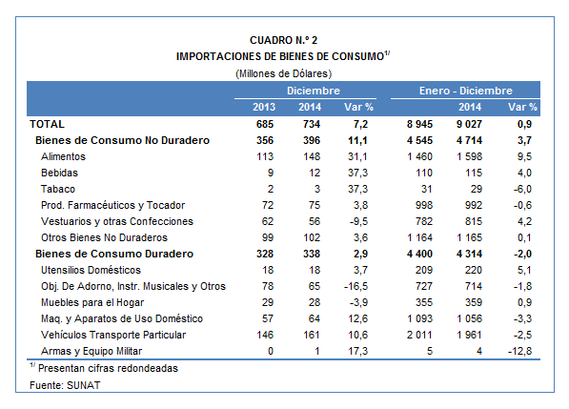

Los vehículos de transporte lideraron la lista de las importaciones de bienes de consumo duradero con US$ 161 millones. En diciembre, los tres principales tipos de vehículos importados registraron un comportamiento mixto: los demás vehículos con motor de cilindrada superior a 1 500 CC pero inferior o igual a 3 000 CC (21,3%), los demás vehículos con motor de cilindrada superior a 1000 CC pero inferior o igual a 1 500 CC (4,1%) y motocicletas con motor de cilindrada superior a 50 CC pero inferior o igual a 250 CC (-20,3%).

El segundo grupo en importancia fue el de las máquinas y aparatos de uso doméstico, que registraron importaciones por US$ 64 millones, al incrementarse las compras de aparatos receptores de televisión no concebidos para incorporar un dispositivo de visualización o pantalla de video (56,1%), los demás monitores (51,8%) y los demás aparatos receptores de televisión en colores (32,5%), entre otros.

MATERIAS PRIMAS Y PRODUCTOS INTERMEDIOS

El valor importado del rubro materias primas y productos intermedios ascendió a US$ 1 419 millones en diciembre, cifra inferior en 6,3% frente a lo obtenido en similar mes del año anterior.

Combustibles, Lubricantes y Productos Conexos

Las importaciones de combustibles, lubricantes y productos conexos sumaron US$ 407 millones, registrando una contracción de 21,6% respecto de diciembre del 2013. Según componentes, las importaciones de combustibles bajaron 22,3% y las de lubricantes en 4,8%.
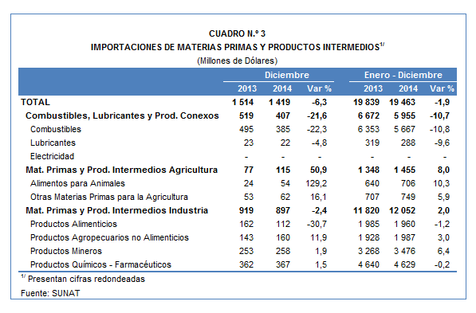

Materias Primas y Productos Intermedios para la Agricultura

En el caso de las importaciones de materias primas y productos intermedios para la agricultura, éstas ascendieron a US$ 115 millones, monto que representó un crecimiento de 50,9%, respecto de diciembre del 2013, al incrementarse las importaciones de alimentos para animales (129,2%) y otras materias primas para la agricultura (16,1%). Este resultado refleja el incremento en las importaciones de fosfato diamónico (que ascendieron a US$ 15 millones y que en similar mes del año anterior solo registraron importaciones por US$ 2 700) y tortas y demás residuos sólidos de la extracción de aceite de soya (130,3%), entre otros.

Materias Primas y Productos Intermedios para la Industria

Por su parte, las importaciones de materias primas y productos intermedios orientadas a la industria ascendieron a US$ 897 millones, monto que representó una contracción de 2,4%, respecto de diciembre del 2013.

La importación de productos alimenticios cayó 30,7% en diciembre. Cabe señalar que los tres principales productos importados registraron un comportamiento mixto: los demás trigos (-40,1%), maíz amarillo duro (-66,8%) y las demás habas excepto para la siembra (408,7%).

En lo que respecta a productos agropecuarios no alimenticios, las importaciones de este grupo de productos crecieron 11,9% en diciembre del 2014. Los productos importados que más crecieron fueron demás tableros de partícula y tableros similares de madera (155,7%), algodón sin cardar ni peinar (88,2%) y tejidos de punto de anchura superior a 30 CM (47,4%).
En diciembre, las importaciones de productos mineros crecieron 1,9%. Según productos importados, por un lado crecieron las importaciones de productos intermedios de hierro o acero (212,9%) y productos laminados planos de hierro o acero (79,5%), entre otros; por otro, disminuyeron las importaciones de minerales de plomo y sus concentrados (-93,9%), entre otros.

Finalmente, las importaciones de productos químicos-farmacéuticos crecieron 1,5% en diciembre del 2014. Según productos importados, por un lado crecieron las importaciones de vacunas para medicina humana (810,7%) y polietileno (53,0%), entre otros; por otro lado, disminuyeron las importaciones de polipropileno (-37,9%), entre otros.

BIENES DE CAPITAL Y MATERIALES DE CONSTRUCCION

Las importaciones de bienes de capital y materiales de construcción ascendieron a US$ 1 052 millones, monto que representó un crecimiento de 1,2%, respecto del resultado de diciembre del año 2013.
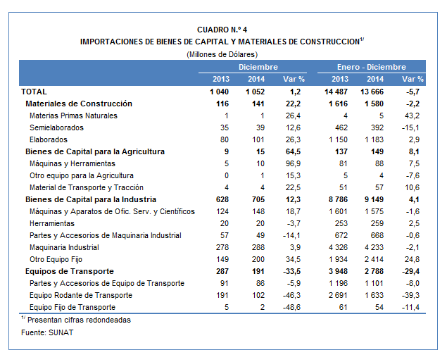

Materiales de Construcción

La importación de materiales de construcción aumentó 22,2% en diciembre, principalmente, por el incremento en la importación de materiales de construcción elaborados (26,3%) y semielaborados (12,6%). Este resultado refleja el incremento en las importaciones de tubos utilizados en oleoductos o gasoductos (que ascendieron a US$ 14 millones y que en diciembre del 2013 no registraron movimiento), cemento portland (16 443,2%) y perfiles de hierro o acero laminado (396,0%), entre otros.

Bienes de Capital para la Agricultura

En diciembre, la importación de bienes de capital para la agricultura creció 64,5%, principalmente, por un incremento en la importación de máquinas y herramientas (96,9%). En este mes, los productos importados que más crecieron fueron incubadoras y criadoras (1 770,0%), máquinas y aparatos para preparar alimentos para alimentos (659,8%) y las demás máquinas para limpieza o clasificación de frutas o demás productos agrícolas (184,9%).

Bienes de Capital para la Industria

Por su parte, las importaciones de bienes de capital para la industria crecieron 12,3% en diciembre último. Este resultado refleja el incremento en las importaciones de otro equipo fijo (34,5%), máquinas y aparatos de oficina, servicios y científicos (18,7%) y maquinaria industrial (3,9%), parcialmente compensado por las menores importaciones de partes y accesorios de maquinaria industrial (-14,1%) y herramientas (-3,7%). De otro lado, los tres principales productos importados registraron un comportamiento positivo: teléfonos móviles celulares y demás redes inalámbricas (61,2%), máquinas automáticas para el tratamiento y/o procesamiento de datos digitales (72,0%) y partes de las demás turbinas a gas (86,9%).

Equipos de Transporte

Las importaciones de equipos de transporte retrocedieron 33,5% en diciembre por las menores compras de equipo fijo de transporte (-48,6%), equipo rodante de transporte (-46,3%) y partes y accesorios de equipo de transporte (-5,9%). Según productos, disminuyeron las importaciones de volquetes automotores concebidos para utilizarlos fuera de la red de carreteras (-77,2%), tractores de carretera para semirremolques (-56,3%) y los demás neumáticos nuevos de caucho con alto relieve en forma de taco (-41,1%), entre otros.

ORIGEN DE LAS IMPORTACIONES

En el año 2014, China se convirtió en el principal proveedor de bienes al registrar una participación del 21% sobre el total importado; le sigue Estados Unidos también con el 21%, además de Brasil (5%), México (5%) y Ecuador (4%), entre los más importantes países proveedores.

Las importaciones desde China sumaron US$ 8 913 millones y un crecimiento de 6,2% respecto del año 2013. Los tres principales productos importados del país asiático fueron teléfonos móviles celulares, máquinas automáticas para el tratamiento o procesamiento de datos digitales y aparatos de telecomunicación por corriente portadora o telecomunicación digital.

En el caso de las importaciones desde Estados Unidos, éstas totalizaron US$ 8 787 millones durante el 2014, registrando un crecimiento de 0,04% respecto del monto obtenido en el año anterior. Los productos que más se importan del segundo socio comercial del país fueron aceites de petróleo, maíz amarillo duro y las demás gasolinas sin tetraetileno de plomo.

Las importaciones desde Brasil ascendieron a US$ 1 994 millones registrando un contracción de 14,1% respecto del 2013. De este país, se importa vehículos diesel para el transporte de mercancías con carga superior a 20 toneladas, aceites crudos de petróleo y vehículos automóviles para el transporte de más de 16 personas, entre otros.
Gráfico N.° 2
Importaciones CIF por Países de Origen
(Estructura %)

A nivel de bloques comerciales, las economías que conforman APEC constituyeron los principales mercados de origen de las importaciones peruanas con US$ 26 669 millones durante el 2014; registrando un crecimiento de 1,6% y una participación de 63% del total importado. De este bloque se importa aceites de petróleo, teléfonos móviles celulares y los demás vehículos con motor de émbolo, entre otros.

Las importaciones originarias de la Unión Europea (UE) representaron el 12% del total importado por nuestro país, alcanzando un valor de US$ 4 939 millones en el 2014, monto que representó una contracción de 5,0% respecto del año anterior. Según productos, las partes de máquinas y aparatos para minería y molienda, los demás vehículos con motor de émbolo, y los demás medicamentos para uso humano, lideraron la lista de principales productos importados.

La Comunidad Andina (CAN) fue el tercer mercado de origen de las importaciones peruanas con US$ 3 645 millones, una participación de 9% del total durante el 2014 y una caída de 8,1%. Según productos, el aceite crudo de petróleo destacó como el principal producto importado con el 44% del total, seguido de tortas y demás residuos sólidos de la extracción de aceite de soya, y los demás azúcar en bruto, entre otros.

Por su parte, las importaciones originarias del MERCOSUR representaron el 8% del total importado durante el 2014, sumando US$ 3 536 millones y registrando una caída de 17,5%. Las principales compras registradas de este bloque fueron biodiesel y sus mezclas, aceite de soya, y tortas y demás residuos sólidos de la extracción de soya, entre otros.

Las importaciones originarias del resto de países no agrupados en bloque disminuyeron 5,1% durante el período enero-diciembre del 2014, alcanzando un monto de US$ 3 402 millones y una participación de 8% del total. Según productos, destacaron en primer lugar las importaciones de aceites crudos de petróleo, seguido de vehículos de cilindrada inferior a 1 000 CC y productos laminados planos de hierro o acero, entre otros.

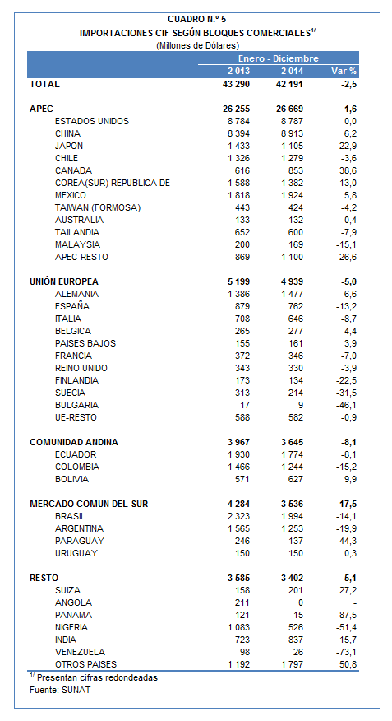

Gerencia de Comunicaciones
Lima, martes 3 de febrero del 2015.

Las cifras de importaciones definitivas difieren de las publicadas por el BCRP por un tema metodológico y de cobertura. Salvo que se diga lo contrario, en el presente Informe toda mención general a las importaciones se refiere al “valor importado”.

